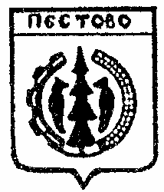
Российская Федерация
Новгородская область
Пестовский район

АДМИНИСТРАЦИЯ УСТЮЦКОГО СЕЛЬСКОГО ПОСЕЛЕНИЯ

П О С Т А Н О В Л Е Н И Е

от 07.04.2020 № 35
д. Устюцкое

Об отмене постановления

В соответствии с Федеральным законом от 16 декабря 2019 года № 432 -ФЗ «О внесении изменений в отдельные законодательные акты Российской Федерации в целях совершенствования законодательства Российской Федерации о противодействии коррупции»,
ПОСТАНОВЛЯЮ:

1. Признать утратившим силу постановление Администрации Устюцкого сельского поселения от 28.05.2019 № 44 «Об утверждении Порядка участия муниципальных служащих Администрации Устюцкого сельского поселения на безвозмездной основе в управлении указанными в пункте 3 части 1 статьи 14 Федерального закона «О муниципальной службе в Российской Федерации» некоммерческими организациями (кроме политической партии) в качестве единоличного исполнительного органа или вхождения в состав их коллегиальных органов управления с разрешения представителя нанимателя (работодателя)».
2. Опубликовать постановление в муниципальной газете «Информационный вестник Устюцкого сельского поселения».

Глава сельского поселения Д.А.Кудряшова

